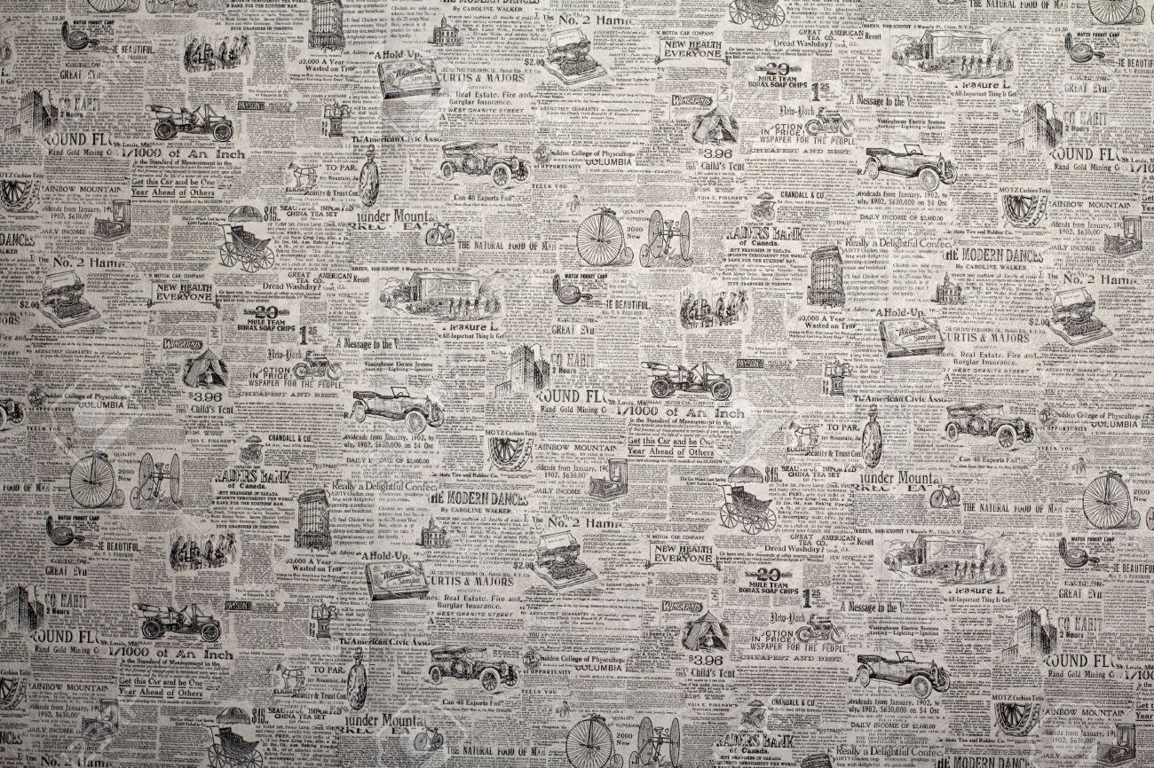
El soldado nazi que logró salvar a la mujer judía de la que se enamoró en Auschwitz.

El guardia de las SS Franz Wunsch consiguió que Helena Citronova y su hermana evitasen la cámara de gas.

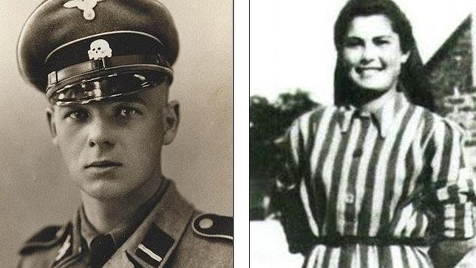

18/03/2015

Un amor prohibido en el peor lugar de la tierra que tuvo por suerte un final feliz. El guardia de las SS Franz Wunsch logró evitar que la judía polaca Helena Citronova y su hermana acabasen en la cámara de gas en plena 2ª Guerra Mundial. En una Ocasión Helena fue obligada a cantar y fue su voz lo que sedujo a Franz Wunch. Según narró posteriormente Helena Citronova, el soldado la miraba con dulzura, le enviaba galletas e incluso le escribía notas que decían: «Amor. Estoy enamorado de ti». Ella acogía esas cartas con frialdad hasta que poco a poco se fue enamorando de él.

La antigua prisionera, que falleció en 2005 pero cuyo testimonio ha perdurado gracias a un documental grabado por Laurence Rees, comenzó a enamorarse después de que Wunsch lograse salvar la vida de su hermana, que había llegado al campo de concentración junto con sus dos hijos.

Claudia Anivarro (1º B)

